Biannic Gilles M2
Mingam Pierre-yves Période Janvier

Avancement projet ARGS
Partie Réalité augmentée

Présentation

Le projet qui a été sélectionné est le projet ARGS. Ce projet consiste à la création d'un jeu de morpion en réalité augmentée.

Le jeu sera joué par deux robots TurtleBot, à l'aide de leurs Kinect le jeu pourra être visualisé sur une interface web où de la réalité augmentée sera ajoutée pour permettre d'observer le jeu en cours.

Mise en place du projet

La première partie du projet a été de définir le cadre global du projet pour ensuite pouvoir découper en différentes parties l'ensemble du projet.

L’ordinogramme générale du jeu est le suivant :

https://github.com/vok29/ARGS/blob/master/DOCS/ordinogrameARGS.pdf

Les différentes parties observées lors de cette première parties sont les suivantes :

https://github.com/ISENRobotics/ARGS/blob/master/DOCS/DescriptifTopic.ods

Une première répartition du travail a été faite. Un grouepe doit s'occuper du déplacement du robot pendant que nous regardions la partie réalité augmentée du projet.

Réalité augmentée

On a décidé de découper le travail :

- Définir une procédure pour le lancement de ROS ainsi qu'étudier les différents topics qui seront nécessaires à la réalisation de la réalité augmentée.

- Recherche sur internet des différents packages déjà réalisés pour permettre la réalité augmentée. Découverte de « aruco » et du simulateur « REEM ».

- Choix d'utilisation de la bibliothèque openCV avec le script suivant :

http://wiki.ros.org/rospy_tutorials/Tutorials/WritingImagePublisherSubscriber

Pour pouvoir utiliser le script nous avons réalisé un package ROS contenant le script de test.

Le script à ensuite été modifié pour pouvoir souscrire à un topic de la kinect. Le topic est : « camera/rgb/image_color/compressed »

Nous avons pu obtenir le résultat suivant :

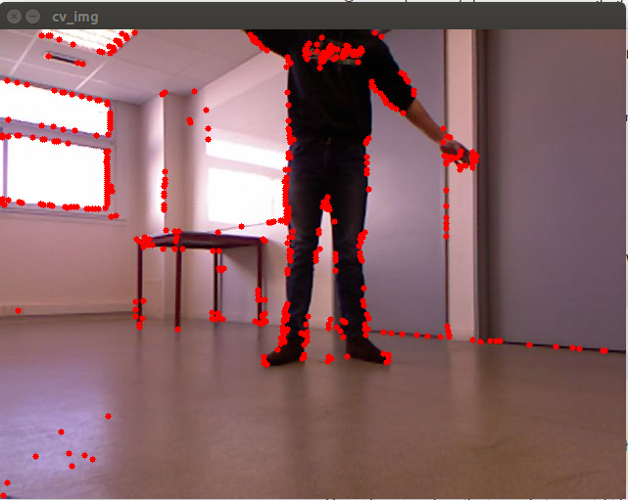
Figure 1 : Test script openCV

La prochaine étape est de définir le terrain de jeu sur la vision du TurtleBot.

